Лабораторная работа № 5
Решение задач с одномерными массивами
Цель работы: Научиться решать задачи с одномерными массивами.
Индивидуальные задания по вариантам.
Вариант 2
1. Дан массив целых чисел. а) Все элементы, оканчивающиеся цифрой 4, уменьшить вдвое. б) Все четные элементы заменить на их квадраты, а нечетные удвоить. в) Четные элементы увеличить на a, а из элементов с четными номерами вычесть b.
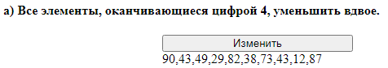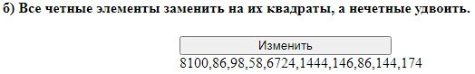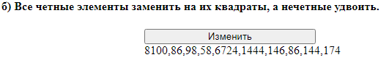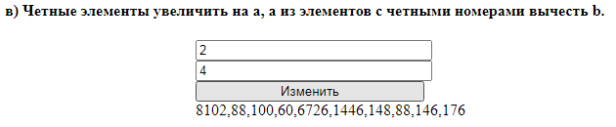
2. Даны два массива одного размера. Получить третий массив, каждый элемент которого равен: а) сумме элементов с тем же номером в заданных массивах; б) произведению элементов с тем же номером в заданных массивах; в) максимальному из элементов с тем же номером в заданных массивах.
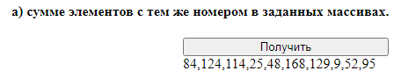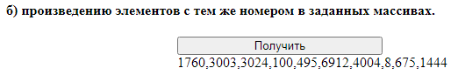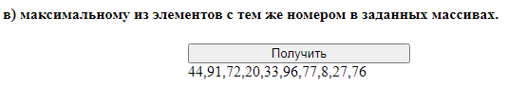
3. Известны данные о росте 15 студентов группы. Ни одна пара студентов не имеет одинаковый рост. В начале учебного года в группу пришел новый студент. Какое место в перечне ростов займет рост этого студента (известно, что его рост не совпадает с ростом ни одного из студентов группы, превышает рост самого низкого студента и меньше роста самого высокого). Метод sort не использовать.
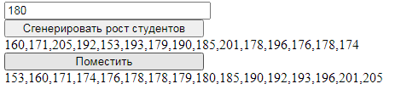
4. Дан массив. Поменять местами: а) второй и пятый элементы; б) m-й и n-й элементы; в) третий и максимальный элементы. Если элементов с максимальным значением несколько, то в обмене должен участвовать первый из них; г) первый и минимальный элементы. Если элементов с минимальным значением несколько, то в обмене должен участвовать последний из них.
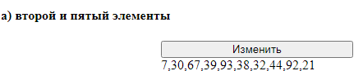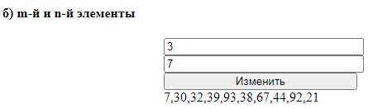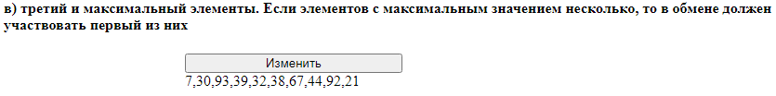
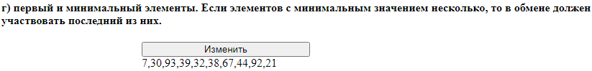
JS

function randomInteger(min, max) {
let rand = min - 0.5 + Math.random() * (max - min + 1);
return Math.round(rand);
}
function getMaxOfArray(numArray) {
return Math.max.apply(null, numArray);
}

function getMinOfArray(numArray) {
return Math.min.apply(null, numArray);
}
var Mass = [];
function Massiv() {
Mass = [];
var A = document.getElementById("1").value;
for (i = 0; i < A; i++) {
Mass.push(randomInteger(0, 99));
}
}
function Foo1() {
Massiv();
document.getElementById("rez1").innerHTML = Mass;
}
function Foo2() {
for (var i = 0; i < Mass.length; i++) {
if (Mass[i] % 10 == 4) {
Mass[i] = Mass[i] / 2;
}
}
document.getElementById("rez2").innerHTML = Mass;
}
function Foo3() {
for (var i = 0; i < Mass.length; i++) {
if (Mass[i] % 2 == 0) {
Mass[i] = Mass[i] ** 2;
}
if (Mass[i] % 2 !== 0) {
Mass[i] = Mass[i] * 2;
}
}
document.getElementById("rez3").innerHTML = Mass;
}
function Foo4() {
var a = document.getElementById("2").value;
var b = document.getElementById("3").value;
for (var i = 0; i < Mass.length; i++) {
if (Mass[i] % 2 == 0) {
Mass[i] = Mass[i] + Number(a);
} else if (i % 2 == 0) {
Mass[i] = Mass[i] - Number(b);
}
}
document.getElementById("rez4").innerHTML = Mass;
}
Mass1 = [];
Mass2 = [];
Mass3 = [];
function Massiv2() {
Mass1 = [];
Mass2 = [];
var A = document.getElementById("4").value;
for (i = 0; i < A; i++) {
Mass1.push(randomInteger(0, 99));
Mass2.push(randomInteger(0, 99));
}
}
function Foo5() {
Massiv2();
document.getElementById("rez51").innerHTML = Mass1;
document.getElementById("rez52").innerHTML = Mass2;
}
function Foo6() {
for (i = 0; i < Mass1.length; i++) {
Mass3[i] = Mass1[i] + Mass2[i]
}
document.getElementById("rez6").innerHTML = Mass3;
}
function Foo7() {
for (i = 0; i < Mass1.length; i++) {
Mass3[i] = Mass1[i] * Mass2[i]
}
document.getElementById("rez7").innerHTML = Mass3;
}
function Foo8() {
for (i = 0; i < Mass1.length; i++) {
if (Mass1[i] > Mass2[i]) {
Mass3[i] = Mass1[i]
} else {
Mass3[i] = Mass2[i]
}
}
document.getElementById("rez8").innerHTML = Mass3;
}
function Massiv1() {
Mass = [];
var A = document.getElementById("9").value;
for (i = 0; i < A; i++) {
Mass.push(randomInteger(0, 99));
}
}
function Foo9() {
Massiv1();
document.getElementById("rez9").innerHTML = Mass;
}
function Foo10() {
V = Mass[1]
P = Mass[4]
Mass[4] = V
Mass[1] = P
document.getElementById("rez10").innerHTML = Mass;
}
function Foo11() {
V = Mass[document.getElementById("6").value - 1]
P = Mass[document.getElementById("7").value - 1]
Mass[document.getElementById("6").value - 1] = P
Mass[document.getElementById("7").value - 1] = V
document.getElementById("rez11").innerHTML = Mass;
}
function Foo12() {
V = Mass[2]
P = getMaxOfArray(Mass)
for (i = 0; i < Mass.length; i++) {
if (Mass[i] == P) {
var j = i
break;
}
}
Mass[2] = P
Mass[j] = V
document.getElementById("rez12").innerHTML = Mass;
}
function Foo13() {
V = Mass[0]
P = getMinOfArray(Mass)
for (i = 0; i < Mass.length; i++) {
if (Mass[i] == P) {
var j = i
break;
}
}
Mass[0] = P
Mass[j] = V
document.getElementById("rez13").innerHTML = Mass;
}
function MassivRost() {
Mass = [];
for (i = 0; i < 15; i++) {
Mass.push(randomInteger(150, 210));
}
}
function Foo14() {
MassivRost()
document.getElementById("rez14").innerHTML = Mass;
}
function Сортировка_пузырьком(Mass) {
var I = 0
var J = 0
for (var i = 0, I = Mass.length - 1; i < I; i++) {
for (var j = 0, J = I - i; j < J; j++) {
if (Mass[j] > Mass[j + 1]) {
var swap = Mass[j];
Mass[j] = Mass[j + 1];
Mass[j + 1] = swap;
}
}
}
return Mass;
}
function Foo15() {
Mass.push(document.getElementById("8").value)
Сортировка_пузырьком(Mass)
document.getElementById("rez15").innerHTML = Mass;
}
HTML
<!DOCTYPE html>
<html>

<head>
<meta charset="utf-8" />
<title></title>
<script src="5.js"></script>
</head>
<body>
<h3 style="margin-left: 50%;"> Лабараторная работа №5</h3>
<h4 style="margin-left: 50%;">Вариант 2 </h4>
<h4 style="margin-left: 50%;">------1------</h4>
<input style="width:18%; height:100%; margin-left: 45%;" id="1" type="text" value="Введите n" /> <br>
<button style="width:18%; height:100%; margin-left: 45%;" onclick="Foo1();" type="button">Сгенерировать массив</button> <br />
<div id="rez1" style="width:18%; height:100%; margin-left: 45%;"></div>
<p>
<h4 style="margin-left: 30%;">а) Все элементы, оканчивающиеся цифрой 4, уменьшить вдвое.</h4>
<button style="width:18%; height:100%; margin-left: 45%;" onclick="Foo2();" type="button">Изменить</button> <br />
<div id="rez2" style="width:18%; height:100%; margin-left: 45%;"></div>
</p>
<p>
<h4 style="margin-left: 30%;">б) Все четные элементы заменить на их квадраты, а нечетные удвоить.</h4>
<button style="width:18%; height:100%; margin-left: 45%;" onclick="Foo3();" type="button">Изменить</button> <br />
<div id="rez3" style="width:18%; height:100%; margin-left: 45%;"></div>
</p>
<p>
<h4 style="margin-left: 30%;">в) Четные элементы увеличить на a, а из элементов с четными номерами вычесть b.</h4>
<input style="width:18%; height:100%; margin-left: 45%;" id="2" type="text" value="Введите A" /> <br>
<input style="width:18%; height:100%; margin-left: 45%;" id="3" type="text" value="Введите B" /> <br>
<button style="width:18%; height:100%; margin-left: 45%;" onclick="Foo4();" type="button">Изменить</button> <br />
<div id="rez4" style="width:18%; height:100%; margin-left: 45%;"></div>
</p>
<h4 style="margin-left: 35%;">------------------------------------------------2------------------------------------</h4>
<input style="width:18%; height:100%; margin-left: 45%;" id="4" type="text" value="Введите n" /> <br>
<button style="width:18%; height:100%; margin-left: 45%;" onclick="Foo5();" type="button">Сгенерировать массивы</button> <br />
<div id="rez51" style="width:18%; height:100%; margin-left: 45%;"></div>
<div id="rez52" style="width:18%; height:100%; margin-left: 45%;"></div>
<h4 style="margin-left: 35%;">Получить третий массив, каждый элемент которого равен:</h4>
<p>
<h4 style="margin-left: 30%;">а) сумме элементов с тем же номером в заданных массивах.</h4>
<button style="width:18%; height:100%; margin-left: 45%;" onclick="Foo6();" type="button">Получить</button> <br />
<div id="rez6" style="width:18%; height:100%; margin-left: 45%;"></div>
</p>
<p>
<h4 style="margin-left: 30%;">б) произведению элементов с тем же номером в заданных массивах.</h4>
<button style="width:18%; height:100%; margin-left: 45%;" onclick="Foo7();" type="button">Получить</button> <br />
<div id="rez7" style="width:18%; height:100%; margin-left: 45%;"></div>
</p>
<p>
<h4 style="margin-left: 30%;">в) максимальному из элементов с тем же номером в заданных массивах.</h4>
<button style="width:18%; height:100%; margin-left: 45%;" onclick="Foo8();" type="button">Получить</button> <br />
<div id="rez8" style="width:18%; height:100%; margin-left: 45%;"></div>
</p>
<h4 style="margin-left: 35%;">------------------------------------------------3------------------------------------</h4>
<h4 style="margin-left: 10%;">Известны данные о росте 15 студентов группы. Ни одна пара студентов не имеет одинаковый рост. В начале учебного года в группу пришел новый студент. Какое место в перечне ростов займет рост этого студента (известно, что его рост не совпадает с ростом
ни одного из студентов группы, превышает рост самого низкого студента и меньше роста самого высокого). Метод sort не использовать.</h4>
<input style="width:18%; height:100%; margin-left: 45%;" id="8" type="text" value="Введите рост студента" /> <br>
<button style="width:18%; height:100%; margin-left: 45%;" onclick="Foo14();" type="button">Сгенерировать рост студентов</button> <br />
<div id="rez14" style="width:18%; height:100%; margin-left: 45%;"></div>
<button style="width:18%; height:100%; margin-left: 45%;" onclick="Foo15();" type="button">Поместить</button> <br />
<div id="rez15" style="width:18%; height:100%; margin-left: 45%;"></div>
<h4 style="margin-left: 35%;">------------------------------------------------4------------------------------------</h4>
<input style="width:18%; height:100%; margin-left: 45%;" id="9" type="text" value="Введите n" /> <br>
<button style="width:18%; height:100%; margin-left: 45%;" onclick="Foo9();" type="button">Сгенерировать массивы</button> <br />
<div id="rez9" style="width:18%; height:100%; margin-left: 45%;"></div>
<h4 style="margin-left: 45%;">Дан массив. Поменять местами:</h4>
<p>
<h4 style="margin-left: 30%;">а) второй и пятый элементы</h4>
<button style="width:18%; height:100%; margin-left: 45%;" onclick="Foo10();" type="button">Изменить</button> <br />
<div id="rez10" style="width:18%; height:100%; margin-left: 45%;"></div>
</p>
<p>
<h4 style="margin-left: 30%;">б) m-й и n-й элементы</h4>
<input style="width:18%; height:100%; margin-left: 45%;" id="6" type="text" value="m" /> <br>
<input style="width:18%; height:100%; margin-left: 45%;" id="7" type="text" value="n" /> <br>
<button style="width:18%; height:100%; margin-left: 45%;" onclick="Foo11();" type="button">Изменить</button> <br />
<div id="rez11" style="width:18%; height:100%; margin-left: 45%;"></div>
</p>
<p>
<h4 style="margin-left: 30%;">в) третий и максимальный элементы. Если элементов с максимальным значением несколько, то в обмене должен участвовать первый из них</h4>
<button style="width:18%; height:100%; margin-left: 45%;" onclick="Foo12();" type="button">Изменить</button> <br />
<div id="rez12" style="width:18%; height:100%; margin-left: 45%;"></div>
</p>
<p>
<h4 style="margin-left: 30%;">г) первый и минимальный элементы. Если элементов с минимальным значением несколько, то в обмене должен участвовать последний из них.</h4>
<button style="width:18%; height:100%; margin-left: 45%;" onclick="Foo13();" type="button">Изменить</button> <br />
<div id="rez13" style="width:18%; height:100%; margin-left: 45%;"></div>
</p>
</body>
</html>

